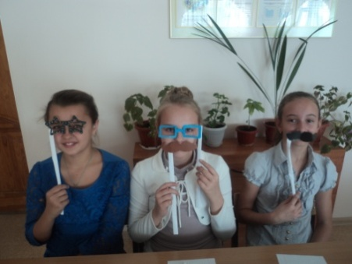
Большая перемена
выпуск №3 (2015-2016уч.год
- ПРОБА ПЕРА -
Ты голову склонила над столом,
Пытаясь буковки неровные прочесть,
А взгляд твой переполнен светом и теплом...
Как хорошо, что ты, учитель, есть,
Что ты в моей судьбе большое место занимаешь
И что сегодня я тебе могу сказать,
О чем я думаю, о чем тайком мечтаю,
О чем люблю я в сочинениях писать.
В них есть раздумия о счастье, рассужденья,
Рассказы о Болконском и о Пьере
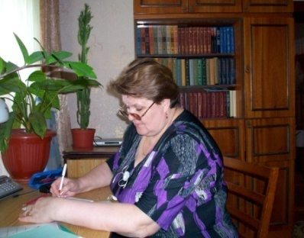
И может быть, к большому удивлению,
Признание в любви и в дружбу вера.
Я расскажу тебе, учитель, без утайки,
Как плакала с Наташею Ростовой,
Как князя умирающего было жалко,
Как радовалась дуба жизни новой,
Как синь есенинская окрыляла душу,
Как с Маяковским я шагала маршем.
Готова я тебя, учитель, много слушать
Учиться у тебя, у друга старшего.
Теперь я знаю, почему тебе доверил
Твой трудный ученик и душу, и проблемы.
Учитель, просто он в тебя поверил
И знал: поймешь и не осудишь, пожалеешь.
Признаюсь: в каждый праздник осени и лета
Мне хочется сложить тебе цветы в букеты
И принести с большим таким приветом
И с благодарностью за то, что есть ты.
Пусть шепчут по весне тебе березы,
Пускай ромашки головы склоняют,
И только светлые пусть будут грезы,
И слезы лишь от радости бывают.
Ты в класс входи, учитель, и учи других
И не грусти, что скоро расставанье.
Нам не забыть уроков, слов твоих!
Учитель, не прощай, а до свиданья.
Мирошникова Лиза, 7 «А» класс

- ШКОЛЬНЫЕ ВЕСТИ-
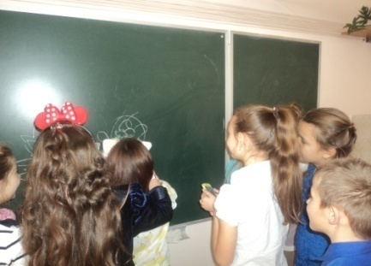

Дружными осенними посиделками встретили начало 2 четверти ребята – 5 классов. Шутки, юмор, оригинальные конкурсы и миниатюры, и ,конечно же, веселая дискотека сопровождали праздничную программу. Праздник удался на славу!

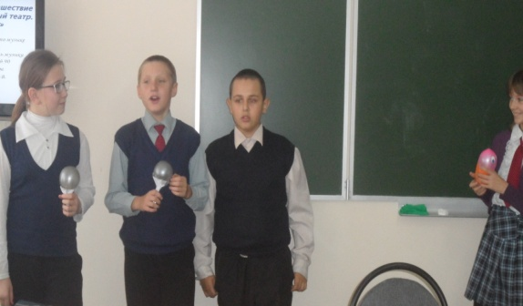

Учредитель и издатель – Совет старшеклассников МКОУ
Митрофановская СОШ
Куратор: Плохих Надежда Викторовна
Главный редактор: Осипова Татьяна, 9 «Б» класс
Корреспонденты: Дудник Д., Варёнова А., Черячукина Д., Иващенко А.
Фотокорреспонденты: Стеганцева Ангелина, Певченко Дарья.
Верстка и дизайн: Боброва Мария, Яценко Анастасия, Шаповалов Иван, Огуля Илья,
Адрес редакции: МКОУ Митрофановская СОШ, кабинет №207
Юные поэты МКОУ Митрофановской школы!
Вы сможете размещать свои стихотворения, удивительные рассказы, истории!
Наша газета поможет раскрыть все ваши творческие способности,
и продемонстрировать их всей школе

